Bestellen
Om een nieuwe bestelling te plaatsen gaat u naar onze site (https://www.plantenkwekerijdekoster.be/Order/NL).
Hier kan u de keuze maken of u biologisch wenst te bestellen, traditioneel of het formulier voor marktkramer of tuincentra wenst.
Onder de afdeling biologisch of traditioneel kan u kiezen tussen het bestellen van vruchtgewassen of bladgewassen.
Hieronder nemen we als voorbeeld biologische bladgewassen.
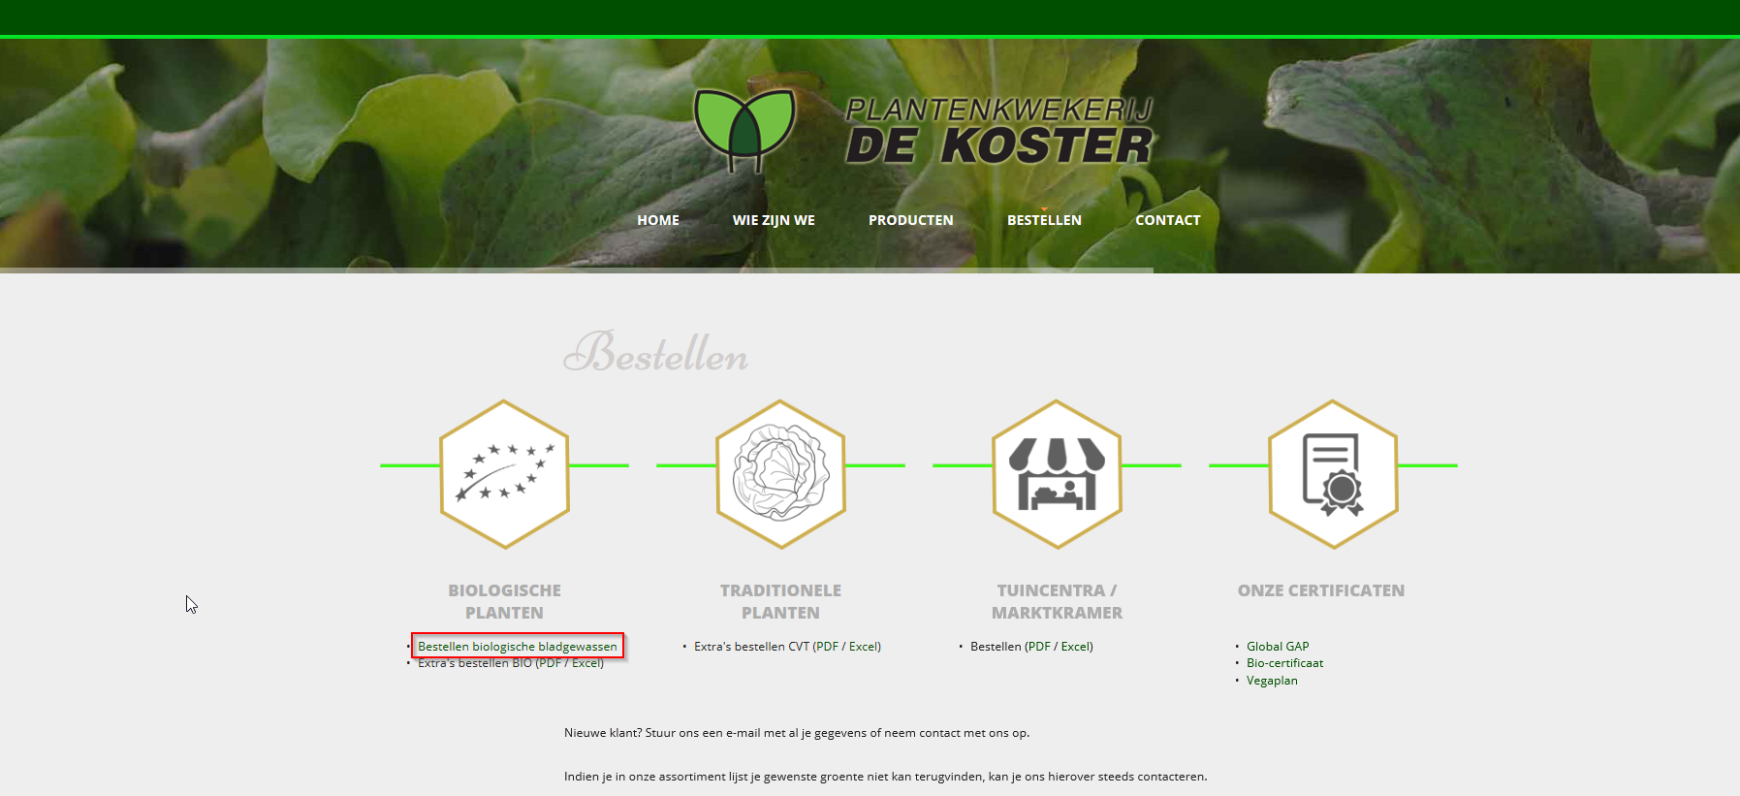
Wanneer je op ‘bestellen biologische bladgewassen’ klikt, kom je op een pagina terecht waar je je gegevens moet invullen.
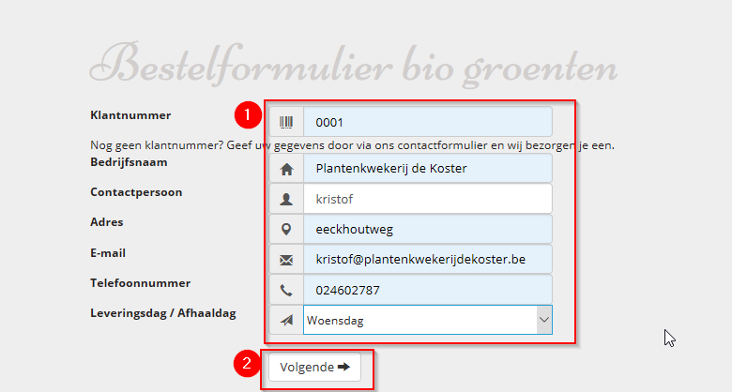
Indien u uw klantnummer niet weet of u hebt er nog geen, stuur uw gegevens dan door via het contactformulier en dan mag u van ons een mailtje verwachten met uw klantnummer.
Nadat u al uw gegevens hebt ingevuld, klikt u vervolgens op “volgende” (2)

Vervolgens ziet u een werkblad staan waar alle bladgewassen in staan (linkse kolom) en hun beschikbaarheid per week (bovenste rij).
In de groene vakjes kan u het aantal kisten invullen bij het bladgewas dat u voor die week wenst.
De blauwe gemarkeerde vakjes willen zeggen dat die soort niet beschikbaar is die week.
Wanneer de vakjes rood zijn gemarkeerd, bent u te laat om deze soort nog te bestellen voor de week die er boven staat.
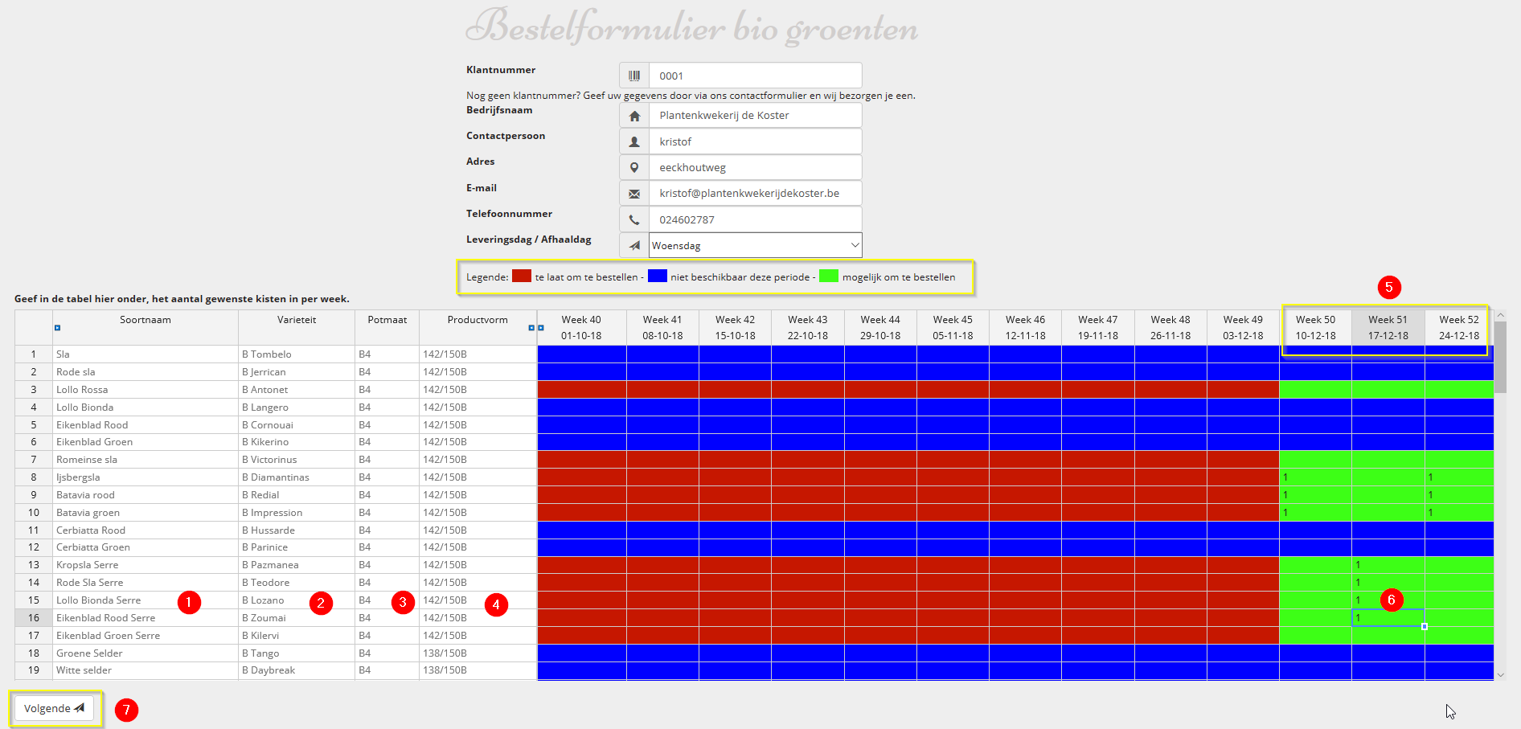
1: Soort bladgewas
2: Variëteit dat we zaaien voor het soort bladgewas
3: Potmaat waarin het gezaaid wordt
4: Het gemiddelde aantal planten dat we rekenen per kist
5: De week voor waarin je planten besteld
6: Hier vult u het aantal kisten van een bepaalde soort die u wenst voor die week
7: Wanneer u overal het gewenste aantal kisten heeft ingevuld, klikt u op “volgende”

Vervolgens krijgt u een overzicht met alles wat u wenst te bestellen per week. Gelieve dit goed te controleren en indien u wijzigingen wenst aan te brengen, kan u nog steeds onderaan naar de vorige pagina gaan (2) en dan kan u daar uw bestelling aanpassen.
Als uw bestelling klopt, dient u onze algemene verkoopsvoorwaarden nog te accepteren (1) en vervolgens kan u uw bestelling verzenden (3).
! Zolang u niet op ‘verzenden’ klikt, kan u uw bestelling nog aanpassen. Eens verzonden kan u deze niet meer in het programma aanpassen.

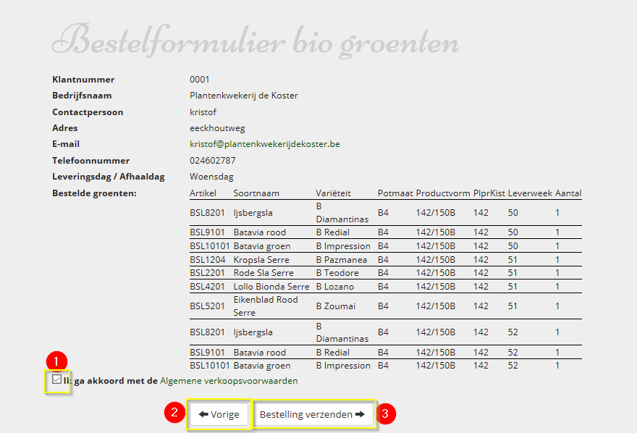

Pas van zodra u op ‘verzenden’ klikt en op de volgende pagina komt, wordt uw bestelling naar ons gestuurd.
Wij bekijken uw bestelling in de komende dagen en indien we vragen of opmerkingen hebben over uw bestelling nemen we nog contact met u op.

Er wordt ook een mail gestuurd naar het eerder opgegeven mail adres met een overzicht van uw bestelling in bijlage.

Indien u vragen heeft of hulp wenst bij het bestellen, kan u steeds Kristof hiervoor contacteren op het nummer 02/460.27.87

(Voor online hulp is het gemakkelijk indien u Teamviewer op uw computer heeft staan. Zo kunnen we even meekijken en helpen waar nodig)

Plantenkwekerij De Koster

